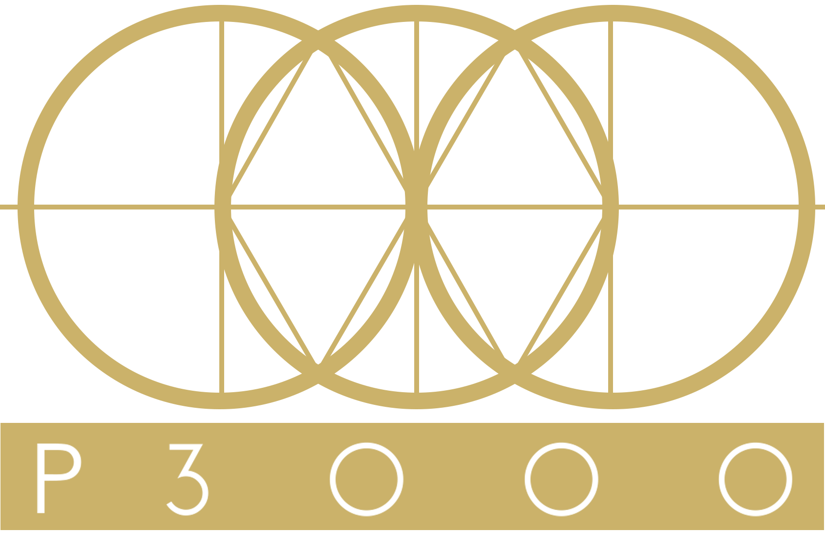

Trainings 3000

Pedagooogia 3000
2020
Pedagooogia 3000
www.pedagooogia3000.info

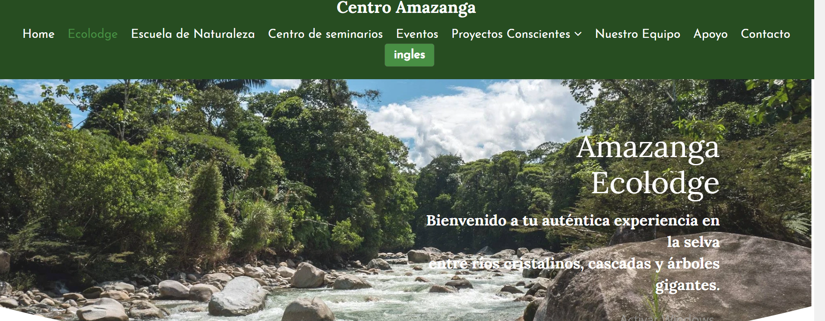

Pedagooogia 3000
es una invitación y sinergia mundial para co-crear juntos y juntas una Educación
con Consciencia,
que impulsa un sistema de aprendizaje mutuo que sea cooperativo,
integral, pro-activo, multicultural, ecológico, humano, cariñoso
y divertido desembocando así
en una profunda Cultura de Paz.

En inglés, Pedagooogia 3000 se traduce por Educatiooon 3000.
En todo los idiomas lo llamamos P3000 en más corto.

Pedagooogia 3000: una invitación mundial

Invitamos a todos/as a ser parte de este extraordinario viaje, generando cambios internos y externos, elevando nuestra consciencia y manifestando un salto cuántico educativo para todos. P3000 es una invitación a co-crear juntos una Educación orientada a una Cultura de paz, divertida y amigable, basada en la inteligencia emocional e inteligencias múltiples, y, sobre todo, con cariño y humanitaria.

20 años de investigación internacionales se sistematizan en la propuesta de la Escuela de 7 Pétalos para la Paz y, por lo tanto, en la formación de Escuelas que son verdaderas Embajadas de la Paz y un activo actor de reconstrucción del futuro con más conciencia y alegría.

Puede encontrar libremente los libros, manuales y material audiovisual en
www.pedagoogia3000.info

Talleres

Metodología
La metodología es teórico-práctica con ejercicios y aprendizajes en equipo, y dinámicas de grupo. Además, cada día habrá una especial sesión de desarrollo personal, para el autoconocimiento y equilibrio interno.

Los objetivos

- Disponer de muchas herramientas para una Educación atractiva, interactiva y creativa.
- Obtener crecimiento personal y paz interior para hacer frente a cualquier situación educativa.
- Conocer las recientes investigaciones sobre neuropedagogía.
- Familiarisarse con la propuesta de la Escuela de los 7 pétalos para la paz.

Grupo objetivo

Este curso es aplicable tanto para la educación privada y pública, tradicional o alternativa, así como para la educación en casa. Invitamos a padres y maestros interesados ​​en nuevas herramientas pedagógicas integrales.

Temas y Agenda
Profesor 3000
- Diagnostico “Qué es un Profesor 3000”
- Carta a los gobiernos: fase I, II y II de la nueva Educación.
- La Educación del futuro y las necesidades de los niños/as.
- Cómo son los chicos/as de hoy
- El cerebro CIAAR, un ser humano conectado
- Comunicación No-violenta y Cultura de Paz
- Qué hacer en el aula y afuera del aula
- Triada educativa. Educar en 2D, 3D y 4D.
- De la vieja a la nueva educación
- Herramientas bio-inteligentes
- Herramientas NeuroFLASH, juegos 3000
- Fast Languages 3000 e International English for Peace
- La Escuela de los 7 Pétalos. Concepto y prácticas.
- Herramientas pedagógicas dé cada participante
- Geometría Universal
- Otros temas según la demanda

Con un medio día de caminata pedagógica

Agenda y temas son sujetos a pequeños ajustes, según las condiciones climáticas, la dinámica y necesidades propias del curso así como solicitudes que se podrían sugerir en la marcha. Es necesario que asista a TODAS las clases puntualmente.

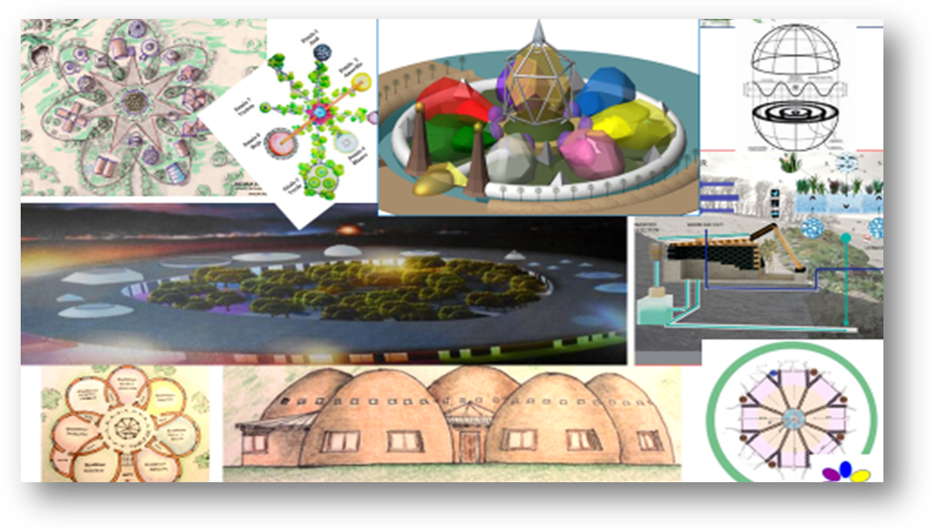

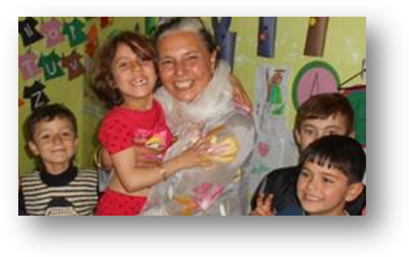

Programa con niños/as refugiados de Syria

Noemi Paymal, Fundadora de P3000

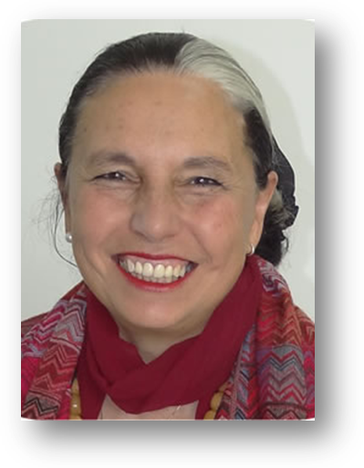
Noemi Paymal es una antropóloga francesa y fundadora de Pedagooogia 3000 (Educatiooon 3000 en inglés, P3000 para abreviar). También es Presidenta de la Asociación 3000 y Vicepresidenta de la Asociación Wiñay Qhana Wawa, y Fundadora y Vicepresidenta de la Fundación Mundial de Enlace para la Educación. Comenzó P3000 en América del Sur en 2001. Noemí es en realidad residente de Bolivia, donde coordina el Instituto Internacional de Investigación de P3000.
Investigador y conferencista internacional, Noemi Paymal ha organizado más de 1440 eventos en los 5 continentes.
Es autora y coautora de 12 libros sobre Educación para el Tercer Milenio y 5 libros de antropología.
Noemi Paymal ha reunido a equipos de cientos de personas para lograr un objetivo común: transformar la educación en una educación más humanitaria, que sea más placentera, más útil, más integral, más multicultural y orientada hacia una profunda Cultura de Paz.
Ha colaborado en más de 50 países diferentes en el campo de la antropología aplicada y la educación alternativa, lo que la ha llevado a conocer a niños, jóvenes, educadores, padres, presidentes y ministros.

Cada año, Noemi visita entre 10 y 15 países en promedio, dando conferencias, talleres y consolidando equipos P3000. Ha dado hasta la fecha más de 1500 conferencias y talleres en: Andorra, Argentina, Australia, Austria, Bolivia, Bélgica, Brasil, Bulgaria, Canadá, Colombia, Croacia, Cuba, China, Chile, República Dominicana, Ecuador, Egipto, Alemania, Ghana, Guatemala, Grecia, Francia, Finlandia, India, Italia, Israel, Japón, Jordania, Kenia, Líbano, Marruecos, Mongolia, Nepal, Nueva Zelanda, Paraguay, Perú, Portugal, Rumania, Rusia, Siria, Suecia, Suiza , Sudáfrica, España, Taiwán, Turquía, Venezuela, los Emiratos Árabes Unidos (Dubai y Abu Dhabi), el Reino Unido, los Estados Unidos y Uruguay.

Noemi se considera a sí misma como una compiladora, investigadora y co-participante en esta nueva Cultura Pedagógica con Conciencia que ahora barre el mundo, con un liderazgo multiplicador. El punto focal no es una persona, sino el objetivo, que es el bienestar de los niños, la educación, el planeta, el auge de la conciencia y la cultura de paz en todo el planeta.

Bibliografia
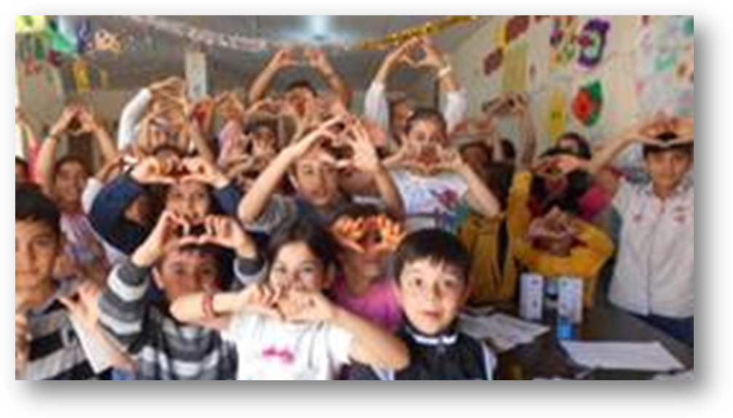
Paymal, Noemi
2017. La Educación del Futuro ¡Ahora!Ed. P3000. La Paz, Bolivia.
2017. La Escuela de los 7 Pétalos, cómo implementar una Escuela para el Tercer Milenio. Tomo II. Ed. P3000. La Paz, Bolivia.
2016. La Escuela de los 7 Pétalos, para los niños/as de hoy y de mañana. Tomo I. Ed. Ox La-Hun / P3000. La Paz, Bolivia.

2015a. Tetralogía de Pedagooogía 3000.
Tomo I: Pedagooogía 3000. Una Pedagogía para el Tercer Milenio. Ed. Kier, Argentina.
Tomo II: Pedagooogía 3000. Herramientas educativas bio-inteligentes y otras para el Tercer Milenio. Ed. Kier, Argentina.
Tomo III y IV: en elaboración.

2015b.Los niños y niñas de hoy y de mañana: Aportes científicos fisiológicos, psico-emocionales y neurológicos en los niños/as de ahora y la educación que necesitan (Compiladora: Noemi Paymal). Ed. Kier. Argentina.

2013. Pedagooogía 3000, en Pedagogías para la Práctica Educativa del siglo XXI. Tomo I Pedagogías integrativas. Universidad Autónoma del Estado de México. Grupo Editorial Miguel Ángel Porrúa. Toluca, México.

2011. Cuadernos pedagógicos aplicados. Serie “La educación holística es posible”. Números 1 al 33. Ed. Ox La-Hun. La Paz, Bolivia, versión electrónica.

2008. Pedagooogía 3000. Guía práctica para docentes, padres y uno mismo. Cuarta edición, revisada y ampliada. Versión interactiva. Ed. Ox La-Hun. Barcelona, España y La Paz, Bolivia.

Espinosa Manso, Carlos, Walter Maverino y Paymal, Noemi
2007. Los niños y jóvenes del tercer milenio. Guía práctica para padres y educadores. Ed. Sirio. España. Segunda edición, 2013.

Paymal, Noemi (Libros de bolsillo y mini-libros)
2016. Paz 3000. (Chavarría Licón, Nelly y Paymal, Noemi). Ed. Ox La-Hun / P3000. La Paz. Bolivia.
2011. La Escuela de los 7 Pétalos. Ed. Ox La-Hun / P3000. La Paz. Bolivia.
2010. Pedagooogía 3000 y la Expansión de Conciencia. Ed. Ox La-Hun / P3000. La Paz. Bolivia.
2009. ¿Cómo recibir a los bebés de hoy? Ed. Armonía. La Paz. Bolivia.
2008. Kiero Kambiar y… ahora sé cómo. Ed. Ox La-Hun / P3000. La Paz. Bolivia.
2007. Pedagooogía 3000 en 13 pasos fáciles. Ed. Ox La-Hun / P3000. La Paz. Bolivia.
2006. ¿Qué hago con mi hij@? Ed. Armonía. La Paz. Bolivia.

En inglés
2011. Pedagooogy 3000. A practical guide for teachers, parents and oneself. Electronic version. La Paz, Bolivia. (Translated by David Colin Williams).

2008. Easy Pedagooogy 3000. 13 simple steps for being mother, father and teacher in the third millennium... and enjoying it!Pocket book. #2.Ed. Ox La-Hun. La Paz, Bolivia.

En francés
2011. L' Education, une stratégie pour réenchanter la vie. Edition le Souffle d'Or. Paris, France. (Karine Mazevet d´après Noemi Paymal).

En portugués
2009. Pedagooogia 3000 facil. 13 passos simples para ser um excelente pai, mãe e professor do Terceiro Milênio. Ed. Ox La-Hun / P3000 / Hotstock. La Paz, Bolivia y São Paulo, Brasil.

Audios y videos de Pedagooogia 3000

Audio, a su disposición. Descargas gratuitas
2013. Audio-libro, Pedagooogía 3000.
2009. Programa de radio “Pedagooogía 3000 para radio, un encuentro con las nuevas generaciones”, 20 capítulos de 40 minutos. Introducción por Wolfgang Kellert. Por Post Image.
2017a. Programa de radio, “Educándonos para los niños de hoy”, Radio Positivo Extremo, Miami, USA. 24 capítulos.
2017b. Programa de radio, la “Escuela a de los 7 Pétalos”, Seres FM, Uruguay. 8 capítulos.

Videos, a su disposición. Descargas gratuitas
2014 ¿Qué es Pedagooogía 3000? por Guillermo Vales. Una hora.
2013 Carta a los Gobiernos. Por Eduardo Borrello. 12 minutos.
2013 La Escuela de los 7 Pétalos. Por Eduardo Borrello. 8 minutos.
2011 Poema a la nueva Educación. Por Eduardo Borrello. 4 minutos.
2011 80% de la educación… Por Eduardo Borrello. 8 minutos.
2010. 13 pasos fáciles, Pedagooogía 3000. Por Germán Campos. 44 minutos.
2010. Saber aprender, Pedagooogía 3000, parte I y II. Por Eduardo Borrello. 21 minutos y 24 minutos.
2010. 33 cuadernos pedagooogicos prácticos. Por Eduardo Borrello y Graciela Croatto. Tres horas.
2010. 11 cuadernos del método ASIRI, la Educación de mañana hoy. Por Germán Campos e Ivette Carrión. Dos horas.
2009. Introducción a Pedagooogía 3000. Por Germán Campos. 3 minutos.

Web: www.pedagooogia3000.info


